T. 246

Ki lehet-e jelölni az 1996×1996-os négyzetrácsban néhány kis négyzetet úgy, hogy bármelyik két olyan 1000×1000-es négyzetben, amelynek oldalai az eredeti rács egyenesein vannak, különböző számú megjelölt kis négyzet legyen?

Megoldás. E következő kitöltés például megfelelő: jelöljük ki az utolsó 996 oszlopot, valamint az 1000. oszlop utolsó 996 négyzetét. (Az alábbi ábra az analóg kitöltést mutatja 7×7-es táblára.)

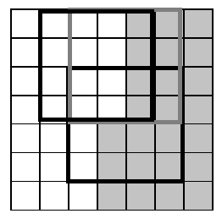

Bizonyítás: Tekintsük a bal felső sarokba helyezett négyzetet, ebben nincs megjelölt kis négyzet. Ha egy elhelyezett 1000×1000-es négyzetet vízszintesen 1-gyel eltolunk, akkor 1000-rel változik a benne lévő kijelölt négyzetek száma, míg függőleges tolásnál csak 1-gyel változik a megjelölt négyzetek száma. Tegyük fel, hogy egy 1000×1000-es rácsnégyzetet v darab vízszintes és f darab függőleges tolással kaphatunk meg. Ekkor abban a négyzetben 1000v+f darab kis négyzet van kijelölve. Ha volna két olyan 1000×1000-es rácsnégyzet, amelyben ugyanannyi kijelölt kis négyzet volna, akkor a kis négyzetek számának maradéka 1000-rel osztva megegyezne. Mivel f<1000, ez a maradék éppen f. De ez azt jelentené, hogy ugyanazokban a sorokban van mindkettő nagy négyzet, ami csak úgy lehet, hogy a két négyzet ugyanott van.

